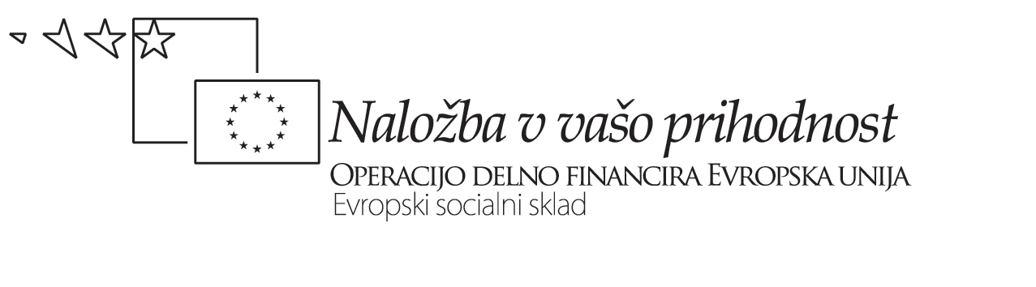

MINISTRSTVO ZA ŠOLSTVO IN ŠPORT
REPUBLIKA SLOVENIJA

Projekt ESS: Uvajanje novih izobraževalnih programov (UNIP)

POVABILO K USPOSABLJANJU

Spoštovani,

Že od leta 2009 poteka ESS projekt : Uvajanje novih izobraževalnih programov v srednjem poklicnem in strokovnem izobraževanju v organizacije za izobraževanje odraslih. Vse aktivnosti bodo zaključene do pomladi leta 2012, izvajale pa naj bi se že od šolskega leta 2009 / 2010.

Pa se res ? Ali vsi vemo zakaj in kako ?
Ravno odgovori na vsa vprašanja in ustrezne rešitve so glavna naloga vseh, ki sodelujemo v projektu.

V projektu sodelujemo partnerji, ki izvajamo tudi izobraževanje odraslih, poleg dveh ljudskih univerz še dve asociaciji: Društvo organizacij za izobraževanje odraslih na srednjih šolah, Zveza ljudskih univerz in Šolski center za pošto, ekonomijo in telekomunikacije v Ljubljani. Poslovodečo funkcijo so sprejeli v Ljudski univerzi Kočevje, vsi ostali pa intenzivno delamo v delovnih skupinah na projektu.
Namen našega skupnega dela v projektu je, da bi vse organizacije za izobraževanje odraslih, ki izobražujejo odrasle v programih poklicnega in strokovnega izobraževanja, uvedle in uporabljale enotna merila, navodila, obrazce in postopke kot so predvideni v Navodilih za prilagajanje poklicnega in strokovnega izobraževanja odraslim udeležencem.
Enoten pristop pri uvajanju novosti in sprememb bo zagotovil kakovost, enake standarde znanja, prehodnost in enakovredne možnosti za izobraževanje vsem odraslim udeležencem, ne glede na to , kam in kje se bodo vključili v izobraževanje: ali v šolo, ljudsko univerzo ali privatno organizacijo za izobraževanje odraslih. Prenova bo uvedla tudi vodenje evidenc in spremljanje izobraževanja v e- obliki.
V projektu smo, v sodelovanju z Andragoškim centrom Slovenije, usposobili strokovnjake – multiplikatorje, ki so kompetentni prenašalci novih znanj na ostale uporabnike v izobraževalne institucije in kolektive. Usposabljanje je namenjeno strokovnim delavcem, ki vodijo izobraževanje odraslih, učiteljem in drugim socialnim partnerjem…

Usposabljanja se bodo časovno izvajala zelo skoncentrirano v obdobju od junija 2010 do avgusta 2010, nekaj usposabljanj pa bo še v jesenskem času tega leta oz. v spomladanskem času leta 2011, saj si vsi skupaj želimo, da smo pri uvajanju »prenove« čim bolj pripravljeni in čim bolj uspešni.

Pri izvajanju teh usposabljanj ste vsi v šolah in organizacijah za izobraževanje odraslih zelo pomemben člen, saj menimo, da morate biti pripravljeni na tovrstno sodelovanje, zato vas še pred dogovori za izvedbo usposabljanja v vaši organizaciji, prosimo, da nam v prijavnici zapišete, ali so vsebine prenove za vas zanimive oziroma v kolikšni meri potrebne, saj vemo, da vzporedno že nekaj časa teče tudi prenova poklicnega in strokovnega izobraževanja za mladino, za katero ste se mnogi že usposabljali.
Čeprav so novosti v izobraževanju odraslih nekoliko drugačne kot pri mladini in tudi zastavljene tako, da bi bile predvsem v pomoč izvajalcem in udeležencem izobraževanja odraslih, bomo na podlagi izkazanih interesov za sodelovanje poskrbeli, da bomo v sodelovanju z vami pripravili vsebinski in časovni izvedbeni načrt za usposabljanje v vaši izobraževalni organizaciji, ki bo prilagojen predznanju in željam vaših udeležencev.

Za izobraževanje , še posebej v srednjih šolah, ki imajo organizirano tudi izobraževanje odraslih, so zadolženi multiplikatorji, ki jih koordiniramo v Šolskem centru za pošto, ekonomijo in telekomunikacije iz Ljubljane in v Društvu organizacij za izobraževanje odraslih na srednjih šolah. Zato vas prosimo, da odgovore na vprašalnik pošljete na naslov:

ŠC PET, Celjska 16, 1000 Ljubljana, s pripisom » izobraževanje UNIP »

Predvidena usposabljanja bodo potekala v več terminih , konec meseca junija, začetek julija in v drugi polovici avgusta 2010. Lahko pa se prilagodimo željam vaše organizacije.

Usposabljanje, kjer se obravnava vse vsebinske sklope traja predvidoma 12 pur, v skupini pa naj bi bilo največ 12 udeležencev. Priporočamo, da se usposabljanja najprej udeležijo predvsem tisti, ki so na šolah in v organizacijah za izobraževanje odraslih zadolženi za organizacijo izobraževanja odraslih.

Z vsemi dodatnimi informacijami smo vam na voljo: ida@scpet.net , raduska.zepic@guest.arnes.si

Tel: 01 / 2342 446

Partner v projektu ŠC PET:
zanj Ida Srebotnik

Partner v projektu DOIO:
zanj Raduška Žepič

Ljubljana, junij 2010

Operacijo delno financira Evropska unija iz Evropskega socialnega sklada ter ministrstvo za šolstvo in šport. Operacija se izvaja v okviru Operativnega programa razvoja človeških virov za obdobje 2007 – 2013, razvojne prioritete: Razvoj človeških virov in vseživljenjskega učenja; prednostne usmeritve: Izboljšanje kakovosti in učinkovitosti sistemov izobraževanja in usposabljanja.

